בס"ד

**מסמך אפיון פרויקט**



**submitters:**

**Amit Aviv  
Lior Silman  
Ben Turgeman**

# רקע

כיום אין אתר או פלטפורמה אינטרנטית המרכזת את מצב החופים בישראל במקום אחד ונגיש בפרמרטירים כגון: צפיפות, מצב מדוזות,אם יש מציל, האם מוכרז, גובה גלים, צבע דגל וכיוצא באלה.

# מטרת הפרוייקט

פיתוח פלטפורמה אינטרנטית לריכוז המידע של חופי ישראל באתר אחד בצורה ניגשה, ידידותית למשתמש, נוחה לתפעול ומרובת מידע רלוונטי לרוחץ הפוטנציאלי

# תיאור המערכת

## 3.1 אופי היישום

* + 1. היישום יפותח בתצורת Web Service by Javascript
    2. רכיב גיאוגרפי – API של Maps Google או של OSM – יוחלט בהמשך.
    3. בסיס נתונים – SqlLite.

## משתמשי המערכת

* + 1. **משתמש רשום**– יוכל להסתכל על המפה ולראות את החופים באזור שלו, לראות את מצלמות החוף, ונתונים נוספים על החוף ,לשלוח עדכונים על מצב החוף.
    2. **משתמש מנהל** – יוכל להסתכל על כל המידע שפורסם, לשנות את מיקום החופים במקרה הצורך, ולשנות את הנתונים.
    3. **אורח -** כל משתמש באתר אשר לא מעוניין להירשם או להיכנס כרגע, יקבל את כל הנתונים באתר למעט היכולות של משתמשים רשומים (מועדפים, הזנת פרטים, דיווחים לייב)

*כל משתמש רשום יזוהה על ידי שם משתמש אימייל   
**כל משתמש רשום או לא יתבקש לאשר מיקום אוטומטי של המכשיר שבו הוא משתמש כרגע ועל בסיס זה יוצג לו המידע בהתאם למיקומו הנוכחי  
***תהיה אפשרות בכל זאת לבחור במפה אזור אחר ולא להישאר מקובעים למיקום הנוכחי שדווח מהמכשיר

## 3.3 רשימת יכולות היישום

**פונקציונלי:**

* + 1. רכיב הבסיס של היישום יהיה רכיב גיאוגרפי.
    2. היישום יאפשר למשתמשים הרשמה והתחברות למערכת אך לא יחייב זאת
    3. היישום יאפשר למשתמשים רשומים לשמור מועדפים
    4. היישום יאפשר למשתמשים רשומים לדרג חוף
    5. היישום יאפשר למשתמשים לעדכן online על מצב החוף ומצב המים בשדה ייעודי
    6. היישום יאפשר למשתמשים תשאול בסיס הנתונים והצגה על הרכיב הגיאוגרפי לפי תצורת החלוקה לפי ערים, ולאחר מכן בחירה בחוף הרצוי תציג את הנתונים הרלוונטיים
    7. אופציה נוספת לתשאול בסיס נתונים תהיה ע"י favorites list של המשתמש הספציפי אשר יוכל לדלג על השלב של בחירת חוף כמשתמש רשום למערכת
    8. היישום יאפשר למנהל לעדכן נתונים בבסיס הנתונים
    9. היישום יאפשר תצוגה של סרטוני live מהחופים עם המצלמות הפזורות בחופי המדינה
    10. היישום יציג חוף מוכרז או לא
    11. היישום יציג האם יש מציל
    12. היישום יציג גובה גלים
    13. היישום יציג עוצמה וכיוון רוח
    14. היישום יציג טמפרטורת מים
    15. היישום יציג האם יש הפרדה למגדר
    16. היישום יציג האם מותר לדוג
    17. היישום יציג מחיר חנייה
    18. היישום יציג לאיזה עיר/רשות שייך החוף
    19. היישום יציג האם מותר לקיים ספורט ימי ואיזה
    20. היישום יציג האם מותר לקיים ספורט חופים ואיזה
    21. היישום יציג האם החוף מוגדר כשמורת טבע
    22. היישום יציג הערות נוספות על החוף בהתאם לחוף הספציפי
    23. היישום יאפשר ניווט לחוף - בעזרת שימוש באפליקציות ניווט מכורות, Waze, Maps, Google Maps

## תרשים פעילות היישום:

### תרשים מסכים

### מסכי המערכת

#### מסך התחברות

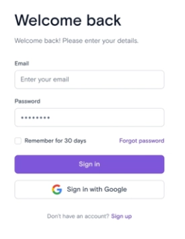

#### מסך הרשמה

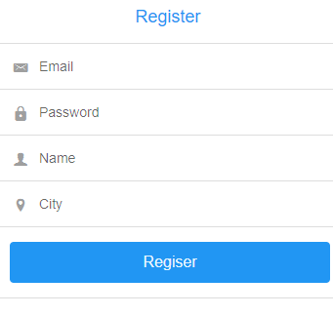

#### מפת החופים בישראל

#### 

#### מסך מועדפים

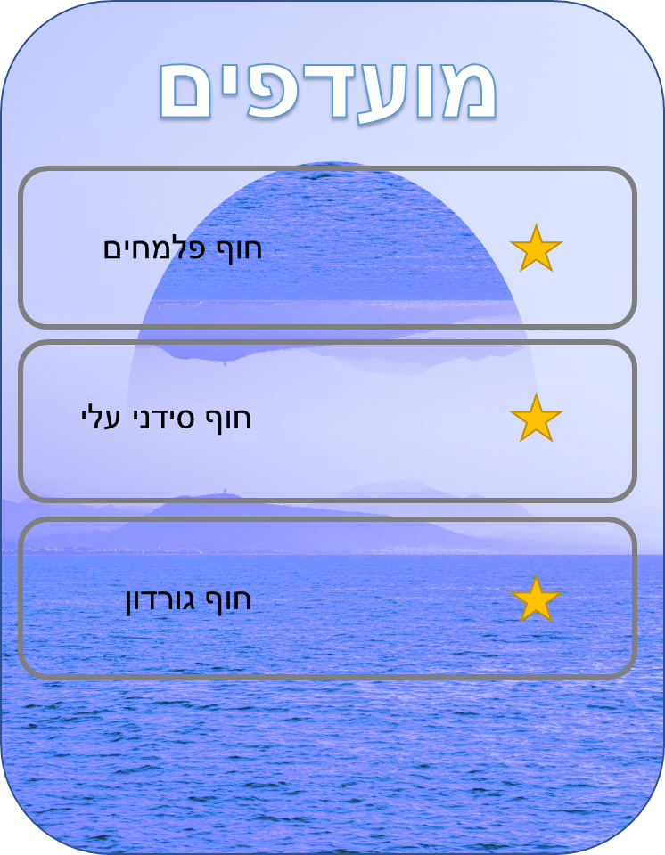

#### מסך חוף (יחיד)

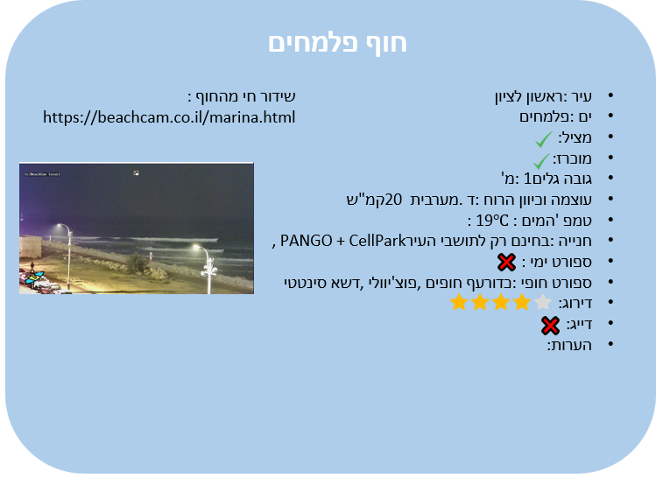

### תרשים זרימה

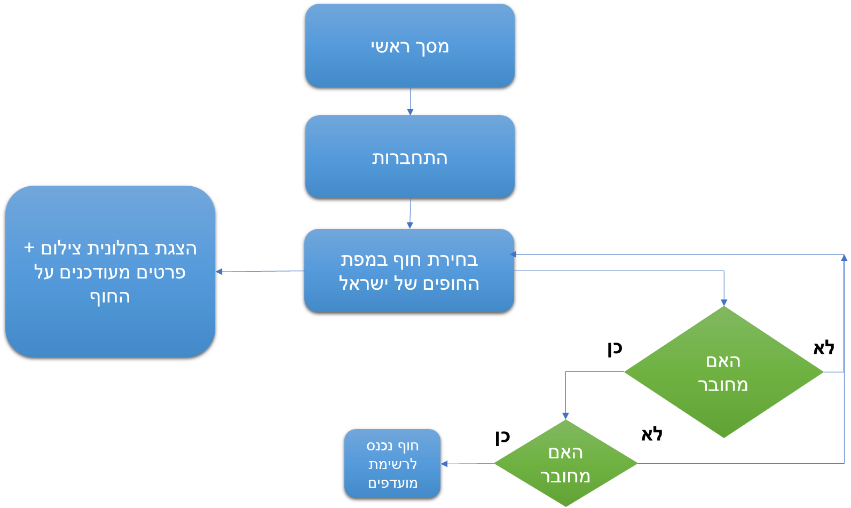

### מסד נתונים

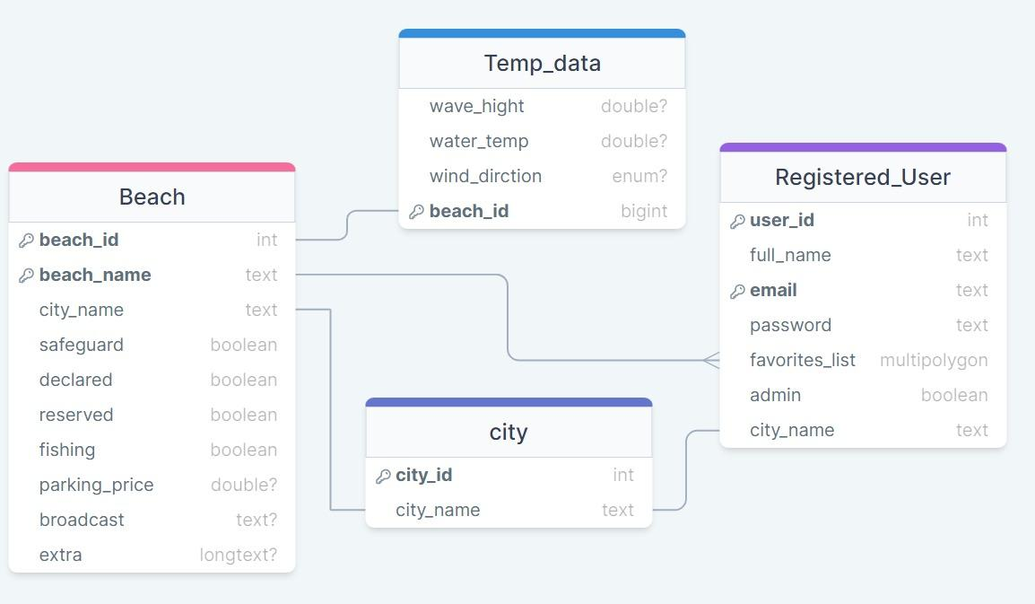

### תרשים תשאול מסד נתונים

